TÖRTÉNELEM KÖZÉPSZINTŰ ÉRETTSÉGI TÉMAKÖRÖK KIDOLGOZVA
+ GYAKORLÓ ÉRETTSÉGI FELADATOK

I/1.Poliszok az ókori Hellászban
Középszinten: Az athéni demokrácia működése a Kr.e. 5. században

Készítette a 2018/2019-es tanévben a 12. d, finomította, kiegészítette: Repárszky Ildikó
VÉGÉN: ÉVSZÁMJEGYZÉK | A tételek elején a kerettantervi adatok, amelyek kellenek (fogalom, név, évszám, topográfia)
SZÍNMAGYARÁZAT: kék= emelt szint/háttéranyag | zöld: 2020-21-es tanári kiegészítés+ gyakorló érettségi feladatok  lila: az eddigi osztályokkal a szóbeli megbeszélésen kiemelt

Fogalmak
DEMOKRÁCIA: démosz+ kratosz (hatalom)

polisz: Ókori görög város, vagy városállam. A központban általában volt egy városias település (a polisz névadója, de a lakosság nagyobbik része ennek falain kívül falvakban élt).

arisztokrácia: „A legjobbak uralma.” Az arisztokraták szolgákat tartó, jelentős javakkal rendelkező, csak kormányzással és katonáskodással foglalkozó kiváltságosok voltak. Hovatartozásukkal, származásukkal, gazdagságukkal kerültek bele ebbe a rétegbe már születésükkor.

démosz: A (köz)nép.

türannisz: Ókori görög államberendezkedés, hatalomra jutó egyeduralkodó (türannosz) hatalma.

népgyűlés (eklészia): Közvetlen demokrácia egyik megnyilvánulási formája. Tagjai összegyűléskor akaratukat személyesen (szavazással/ közfelkiáltással) kinyilvánítva döntéseket hoznak.

esküdtbíróság: Nem szakértő, jogot végzett, hanem átlagos polgárokból álló bíróság, akik csoportokban, nem egyedül döntenek a peres ügyekben.

demagógia: Politikai támogatás megszerzése csupán érzelmekre és előítéletekre alapozott állításokkal. (Demagóg: Népszerűséget kereső, olcsó ígéretekkel kampányoló politikus, ókori szónok. A demagóg az érzelmekre és az előítéletekre akar hatni.)

sztratégosz: Hadvezér, katonai stratégiák kidolgozója. Választják.

cserépszavazás: A népszavazás egy sajátos formája. Legalább 6000 polgár részvétele esetén, cserépdarabokra írt szavazás, amely az államra veszélyesnek tartott vagy túl nagy befolyást/hatalmat szerzett személy 10 évre történő száműzéséről döntött.

Személyek

Szolón: Ókori athéni politikus, hadvezér, költő, a hét görög bölcs egyike. Nevéhez fűződik az ún. szolóni alkotmány (Kr. e. 594 után), vagyonon alapuló államberendezkedés létrehozása. Ugyanakkor a népgyűlés látogatása minden athéni polgár számára lehetőség.

Kleiszthenész: Arisztokrata származású athéni politikus a Kr. e. 6. század legvégén. Az ő reformjai vezették be a demokráciát Athénban. Államberendezkedés újrafelosztása területi alapon+ cserépszavazás.

Periklész: (Kr. e. 495-429) kiemelkedő és befolyásos államférfi, szónok és hadvezér-sztratégosz volt az ókori Athén aranykorában, különösen a görög–perzsa és a peloponnészoszi háború között.

Hérodotosz: Történetíró. Rendszerűen gyűjtötte és ellenőrizte forrásait. Görög-perzsa háborúk leírása kortársként.

Thuküdidész: Történetíró. Peloponnészoszi háború leírása.

Platón: Filozófus. Athéni iskolája az Akadémia. Arisztotelész tanítója. Leghíresebb műve: Az Állam (ideális államról való elmélkedés). Platón filozófiai rendszeralkotásában a lételmélet, ismeretelmélet, etika, logika, filozófiatörténet, társadalomfilozófia stb. egyaránt jelen van. Híres a platóni idea-tan, amelyet többek között az ún. barlanghasonlattal világított meg.

Arisztotelész: Görög filozófus (Kr. e. 384–322), tudományok atyja életműve antik tudás minden területén alkotott, új tudományok: logika, retorika, politika művészetelmélet. Etikai műve a Nikomakhoszi etika: erényfelfogása a szélsőségek között fellelhető középről. Nagy Sándor nevelője. Athéni iskolája: Lyceum

Évszámok
Kr. e. 776 - az első feljegyzett olimpiai játékok; a görög időszámítás kezdete
Kr. e. V. század közepe - Periklész kora, Athéni demokrácia fénykora
Kr. e. 336–323 - Nagy Sándor uralkodása

Topográfia: Athén, Spárta, Olümpia, Peloponnészosz, Makedónia, Alexandria

Tétel

Természeti viszonyok
- Balkán-félsziget déli nyúlványai, Kis-Ázsia nyugati partvidéke
- mediterrán éghajlat: folyók/öblök/hegyek nincs szükség egységes államokra
- tenger: kapcsolatok hajózás

Krétai és Mükénéi kultúra
- Kr. e. 3. évezred: krétai réz/bronz kultúra
- mezőgazdaság: közrendű szabadok
- krétaiak: görög szigetek meghódítása, achájok
- Knósszosz
- achájok a meggyengült krétaiakat elkergetik, Kr.e. 1500 elfoglalják Krétát
- achájok bronzkori társadalomban átvették a krétai szokásokat
  - nagy paloták
  - folyamatos harcok
  - mükénéi kor: Kr. e. 16-13. sz.

Poliszok születése
- Kr. e. 13. sz. mükénéi kor központjai megsemmisültek (belső harcok)
- görög törzsek + dórok új rendszer Kr.e. 12. sz.
- sötét századok: Kr.e. 12-8. sz. a teljes mükénéi kultúra és gazdaság összeomlása
- despotikus vezetés helyett felszabadult földművesek: poliszok már közösségi vezetés alatt
- polisz
  - városállam, kis területű (például Athén polisza = Attikai félsziget)
  - földek tulajdonosai szövetkeztek: államot magukénak tekintették, irányítás a kezükben
  - királyok, illetve a legtöbb poliszban arisztokrata kormányzás arisztokratikus köztársaság
  - földtulajdon = polgárjog politikai jog
  - poliszok megerősödése
  - földrajzi helyzet nem követelte a despotizmust, nem kellett alávetett népek nagy közmunkája
  - tagolt táj: kis területű önálló államok
  - bronz használat, majd vas használat
- poliszok függetlenek egymástól (vezetés/igazgatás/törvényhozás)
- hatalom: gazdag arisztokrácia birtokában
- démosz: nép: birtokos parasztok, kézművesek, kereskedők; még nincsenek politikai jogaik

Görög gyarmatosítás
- belső problémák
- túlnépesedés
- gyarmatosítás gyarmatvárosok: önálló poliszok, jó gazdasági és kulturális kapcsolat az anyavárossal
  - észak-kelet: Dardanellák, Márvány-tenger, Boszporusz, Fekete-tenger
  - nyugat: Dél-Itália, Szicília
  - dél: Afrika
  - gyarmatvárosok: „barbarikum” területén (A gyarmatvárosok környező vidékein élő népeket, érthetetlen beszédük miatt barbárnak nevezték)
  - olcsó gabona
  - anyaváros
    - kézművesipar/kereskedelem fellendül
- belterjes szőlő/olajfa ültetvények
- nőtt a démosz gazdasági jelentősége politikai jogok kiterjesztése?

Athén(= Attika területe), mint polisz
- Athén ión törzsek. Kr.e. 8. sz. polisszá válik
- legfőbb hivatal: arkhóni méltóság (arisztokraták)
- uralkodó családok: vérbosszú, származás szerinti tagozódás
- szokásjog írásba foglalása: Kr.e. 621 körül Drakón
- vérbosszú betiltása
- védelem a démosz számára

Szolón reformjai
- timokratikus államberendezkedés létrehozása: olyan politikai rendszer, amelyben az anyagi javaik arányában részesülnek politikai jogokban az emberek
- Szolón
  - adósságok elengedése parasztok megkapták földjeiket
  - lakosság vagyoni alapon való felosztása – timokratikus rendszer
  - politikai jogok kiterjesztése: a legkisebb vagyonnal rendelkező csoport (napszámosok = thészek) tagjai is részt vehetnek a népgyűlésen és az esküdtbíróságban
  - törvényhozás: Szolón az Areioszpagoszt a törvények felügyeletével és a tisztviselők ellenőrzésével bízta meg. Létrehozta a bulét (400-ak tanácsát), amelybe a négy athéni törzs 100-100 személyt delegált, s amely előzetesen megtárgyalta a népgyűlés elé terjesztett javaslatokat. kormányzás: tanács à konkrét ügyek bírálása, törvények felügyelete, alapvető kérdések megvitatása

A zsarnokság
- Peiszisztratosz: Szolóni jogok eltörlése: egyeduralom, zsarnokság, türannisz. Kr.e. 6. sz. közepe, ugyanakkor számos intézkedése a démoszt erősítette!

Kleiszthenész reformjai a Kr. e. 6. század legvége
Demokrácia: olyan rendszer, amely kizárja a zsarnokság lehetőségét. Minden athéni polgár gyakorolhatta és ellenőrizhette a hatalmat, tisztségekre választható vagy sorsolható volt és részt vehetett az esküdtbíróság munkájában. Legfőbb hatalom népgyűlés. A népgyűlésen hozták a törvényeket, döntöttek a háborúról és békéről, itt választották a tisztségviselőket. Döntését csak egy másik népgyűlés érvényteleníthette.
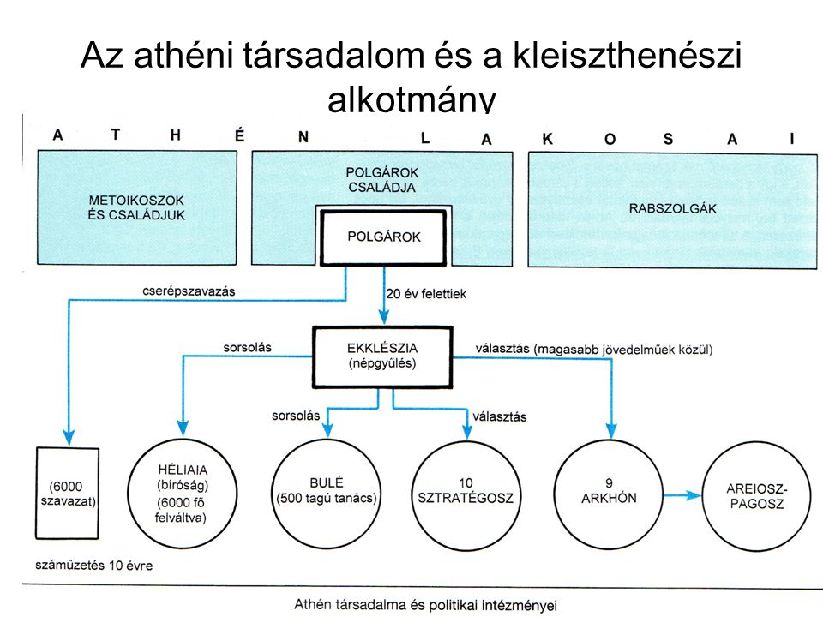
- szabad athéni polgárok között nincs politikai jogi különbség
- területi alapú felosztás:
- Attikai-félsziget felosztása: városi részek, mezőgazdasági-belső részei Attikának, tengerparti részek.
- 1 phüle =1 városi + 1 belső + 1 tengerparti rész, nem összefüggő területe, összesen 10 phüle
- Az ötszázak tanácsa (Bulé) vitte az ügyeket, hajtotta végre a törvényeket. Területi felosztás alapján sorsolt tagok (a 10 phüléből 50-50 embert).
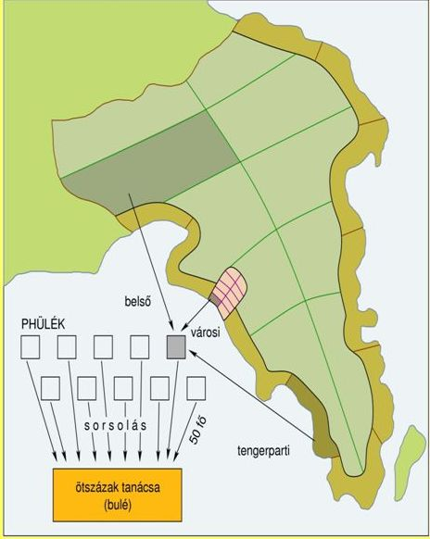
- Sztratégoszok: katonai vezetők. Athéni állam tényleges vezetői, őket mindig választották; míg a legtöbb hivatalba sorsoltak
- cserépszavazás (6000 érvényes szavazat esetén volt érvényes a szavazás) a legtöbb szavazatot kapott embert száműzték 10 évre
- az ítélkezés az esküdtbíróság feladata volt; tagjaikat a polgárok közül sorsolták
- A kleiszthenészi reformok után az arkhónok (a poliszt eredetileg irányító 9 főtisztviselő) tisztségére már sorolták a polgárokat, így ez a hivatal és a volt arkhónokból álló Areioszpagosz nevű tanács jelentősége, hatalma gyakorlatilag megszűnt

A görög-perzsa háború (Kr.e. 492-449) hatásai Athénban
- politikai változások Athénban
- katonai változások: flották erősödése
- Athén Hellász legnagyobb tengeri hatalma
- tengeri hadsereg fejlesztése: kereskedelem fellendülése à nagy megrendelések-» gazdaság fejlődése
- hajókon thészek (béresek, napszámosok, birtok nélküliek) dolgoztak

Az athéni demokrácia fénykora: Kr.e. 5. sz. közepe
- Periklész: 15 évig Athén vezetője, sztratégosz
- Periklész idején
  - a sztratégoszok kivételével az összes tisztségviselőt és a testületi tagokat sorsolták (választás helyett) nőtt a sztratégoszi hivatal jelentősége
  - a tisztségviselők az esküdtbíráknak sorsolt polgárok napidíjat kaptak ezt Periklész után a népgyűlésen megjelent polgárokra is kiterjesztették
  - Ezek célja: a demokrácia kiteljesítése; hogy mindenki egyforma eséllyel lehessen a polisz irányítója. Ugyanakkor ez csökkentette a szakértelem jelentőségét, és „létrehozta” a demokráciából élő szegények rétegét és növelte a demagógoszok befolyását
- polgárok: jogi egyenlőség, politikai jog, államban tényleges részvétel (athéni polgárnak számított az athéni szülőktől született szabad férfi nem volt jogi különbség)
- ipar/kereskedelem fejlődése
- rabszolgák szakosodása: vagyoni különbségek
- polgárok nem fizettek állandó adót, a metoikoszok (bevándorlók) és a felszabadult rabszolgák fizettek
- bevételek
  - kereskedelem
  - kikötői forgalom
  - bírság
  - ezüstbányák haszna
  - szövetséges (Déloszi szövetség, névleg a perzsa ellenes háború folytatására) városok fizette adó
- kialakult az árutermelő rabszolgaság: lehetséges lett a földbirtokosok, a műhelytulajdonosok és a hajótulajdonosok számára a rabszolgatartás/vásárlás (akik a termelői munka nagy részét végezték)
Mennyiben a „tömegek uralma”? Mennyire valóban demokratikus?

GYAKORLÓ FELADAT
„Periklész […] a nép kedvét kereste, de mert nem volt annyi pénze és vagyona, mint Kimónnak [athéni hadvezérnek és politikusnak], aki pénzt osztogatott a szegényebbeknek […], ezért folyamodott az állami juttatások rendszeréhez. […] Törvényszéki napidíjakkal, s […] közsegélyekkel megnyerte magának a népet, és felhasználta az Areioszpagosz tanácsa ellen, amelynek ő maga nem volt tagja, mivel sorsolással sosem választották arkhónná [Athén formális vezetőjévé]. […] Kimónt, mint Spárta barátját és a nép ellenségét […] száműzette.
Midőn a belső viszály megszűnt, Periklész kezébe ragadta az […] ügyeket. […] De Periklész magatartásában ekkor már igen nagy változás ment végbe; […] nem hajolt meg könnyen a tömeg kívánságai előtt, amelyek úgy változtak, mint a szél járása. Arisztokratikusan, sőt majdnem a királyi hatalom fensőbbségével kormányzott. Hatalmát azonban helyesen és tántoríthatatlanul használta a közjó érdekében.” (Plutarkhosz ókori történetíró, Kr. u. 1–2. század)
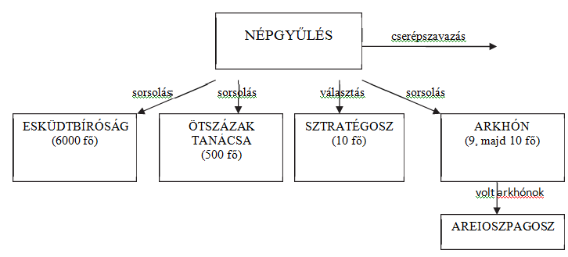

- Melyik intézmény tagjainak adott Periklész napidíjat a szöveges forrás idézett része szerint? Az ábrán szereplő szakkifejezések közül válasszon!………………………..
- Milyen eszközt használt fel Periklész a szöveges forrás idézett része alapján, hogy vetélytársát eltávolítsa a politikai életből? Az ábrán szereplő szakkifejezések közül válasszon! ………………………………………..
- Melyik tisztség viselőjeként vált Periklész Athén vezetőjévé? Az ábrán szereplő szak- kifejezések közül válasszon!
- Periklész korát a demokrácia időszakának szokás nevezni. Magyarázza meg röviden, saját szavaival, milyen tekintetben mond ennek ellent a szöveges forrás második bekezdése!

